

**GUIA DE INSTALAÇÃO**

**Introdução**

Ouvidoria Social é uma plataforma de participação social gamificada, a qual foi idealizada por Tadeu Classe, Jonas Silva como parte da disciplina de Sistemas Colaborativos, ministrada pelo professor Mariano Pimentel no Programa de Pós-Graduação em Informática da Universidade Federal do Estado do Rio de Janeiro (UNIRIO), protegida pela licença Creative Common – Atribuição-NãoComercial-CompartilhaIgual 4.0 Internacional.

**Requisitos**

* Servidor IIS (Versão 9 ou superior);
* .Net Framework 4.5 ou superior;
* Servidor MySQL 5.6 ou superior;

**Instalação**

1. Baixe o arquivo compactado de instalação em <https://sourceforge.net/projects/ouvidoria-social/> ;
2. Descompacte todo conteúdo da pasta na pasta de hospedagem do servidor IIS (geralmente fica em C:\inetpub\wwwroot\);
3. Adicione uma nova aplicação no gerenciador do IIS;

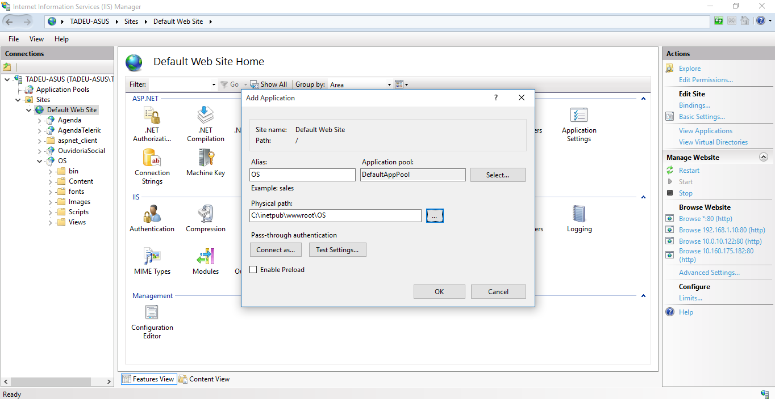

1. Dê um alias e informe o caminho no qual você descompactou o conteúdo;
2. Configure o arquivo de configuração (OsConfig.json) do banco de dados (geralmente ele se encontra dentro da pasta OS). Ele já vem configurado com as informações padrão de conexão com o MySQL, necessitando apenas informar o usuário na maioria das vezes;

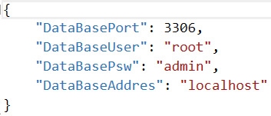

1. Se configurado corretamente o arquivo de configuração, o banco de dados deverá ser criado de maneira automática pelo sistema. Caso necessite verificar, basta encontrar o banco ‘os_database’ em algum gerente de utilização do MySQL;
2. Em alguns casos é necessário dar permissão de leitura e gravação nas pasta UPLOAD dentro da pasta IMAGENS. Pois a mesma necessita de tal permissão para subir imagens e vídeos para o sistema;

**Contato**

Para dúvidas e/ou informações, entrar em contato com [tadeu.classe@gmail.com](mailto:tadeu.classe@gmail.com) ou [jonas.silva@gmail.com](mailto:jonas.silva@gmail.com)

**Desenvolvimento**

O link do código fonte do sistema está disponibilizado em (GIT):

<https://tadeuclasse@git.code.sf.net/p/ouvidoria-social/code>

GRATO E BOM PROVEITO.

Tadeu Classe e Jonas Silva